Как выполнить обмеры квартиры для плана удаленного проектирования?
Удаленное проектирование — это эскиз будущего дома, коттеджа, здания, оформленный в формате меблировки, плана размещения оборудования и приборов, оформления дизайна, поверхности стен, вида штукатурки, моделирования перегородок и ниш, лестниц и прочих деталей. По сути, проектирование от Творческой мастерской DAMILARIA — это то, как будет выглядеть ваш дом после перепланировки.

Особенности и тонкости обмеров комнат квартиры
Для того чтобы удаленно заказать проектирование и получить его именно в таком виде, который вы себе представляли, необходимо не упустить ни одной детали, просим обратить внимание на каждую мелочь. Вы должны взять максимально точный прибор или рулетку и замерить каждый сантиметр своей квартиры. То есть, совершенно не подходит формат заказа такого содержания: «У меня квартира 91 кв. м, подскажите, пожалуйста, какой проект для нее можно выбрать».
Чтобы мы имели представление о вашей квартире, обмеры следует фиксировать на бумаге, после чего все величины необходимо перенести в чертеж (сам рукописный обмер). То есть это должен быть вид сверху. Необходимо обратить внимание на все выступы и ниши несущих стен, наличие батарей, балконов, лоджий, окон, дверей, запасных выходов, высоту подоконников, потолков и лестниц.
Советы по точному обмеру помещений
Рукописный обмерочный план квартиры (рис.1). Сначала рисуете от руки план со всеми выступами, окнами, балками и пр., а после последовательно наносите размеры на этот план, этого достаточно, чтобы дизайнер вычертил обмерочный план в программе (рис.2). Двигаетесь, скажем, по часовой стрелке, выбираете, например, угол слева от вас и снимаете размеры от угла до окна, само окно, от окна до угла, следующую стену от угла до угла. Далее, например, на следующей стене есть дверь, так и продолжаете, от угла до двери, саму дверь и от двери до угла. Если следующая стена прямая до угла, окна и проемов нет, значит, меряете от угла до угла.
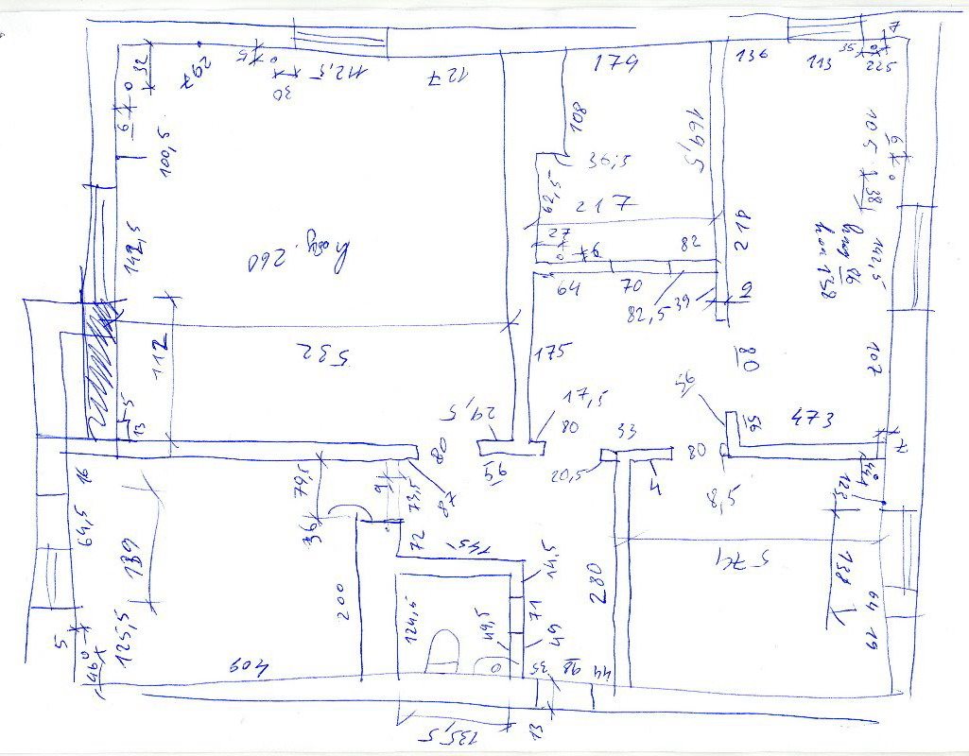Рис.1
Обмерочный план квартиры. План помещения обмерен, нужны высоты, меряем высоту подоконника, высоту окна, общую высоту от пола до потолка и высоту дверного проема. Обмер комнаты завершен. Все величины вводим в нарисованный от руки план и приступаем к следующему помещению и т.д., последовательно. Замеряйте общую высоту, длину и ширину до выступов и после них, с точностью до 5 миллиметров. И в своем плане обмера квартиры отмечайте эти величины, переходя из комнаты в комнату.
При этом нужно не забывать замерять толщину стен или перегородок между комнатами. Если у вас есть не прямоугольная комната, а, например, лоджия в виде полукруга или полуромба, то также измеряете ее высоту, ширину, длину в средней части и по краям. Чтобы обмеры помещений были наиболее точными, пишите, пожалуйста, величину в сантиметрах или миллиметрах.

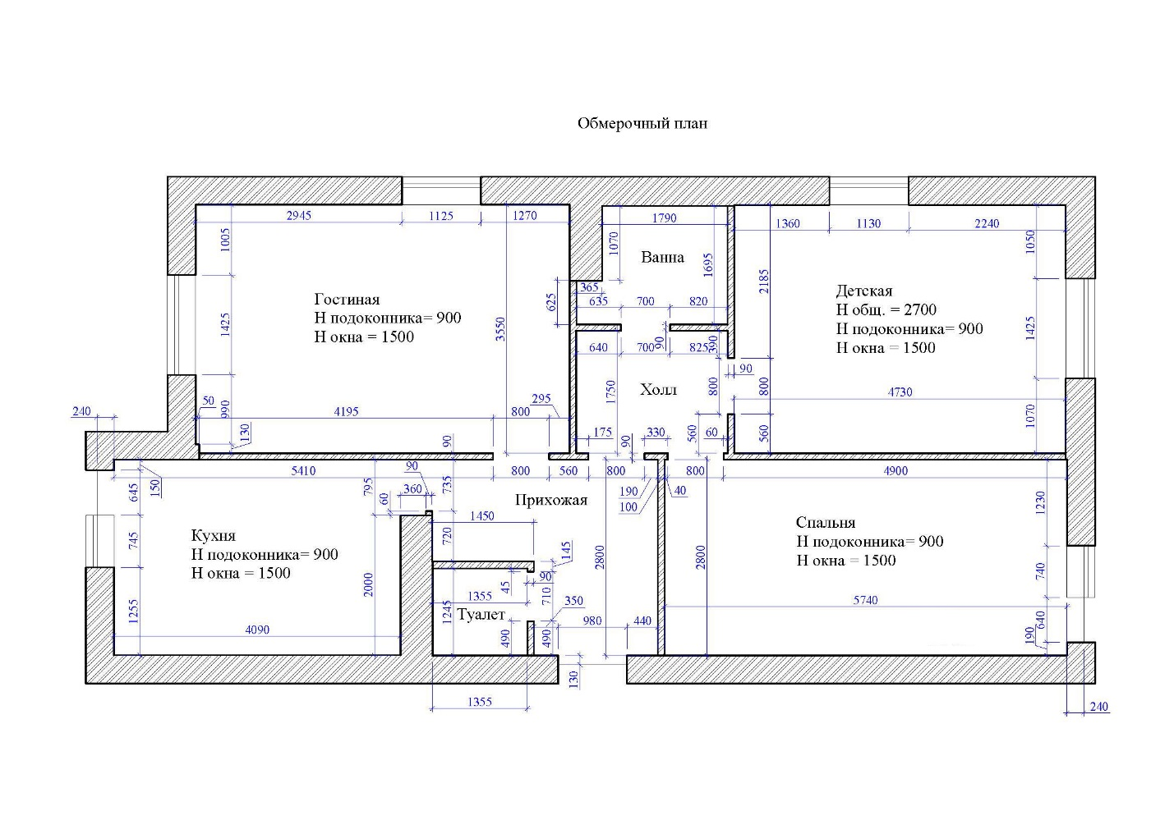рис.2

Итак, обмерочный план гостиной комнаты, ее длина (обратите внимание — до выступов) составляет 4195 мм, после выступов: слева 50 мм, справа 800 мм, а ширина правой стены 3550 мм. С левой стороны есть окно. От начала стены до окна расстояние составляет 990 мм, само окно шириной 1425 мм, и от него до стены еще 1005 мм, то есть общая сумма (ширина стены) равна 3420, следовательно, выступ составляет 130 мм. Вот именно для таких ситуаций и нужны особенно точные обмеры квартиры и всех комнат.

Идем дальше. Измеряем вторую стену по длине. На ней тоже есть окно. До окна длина стены составляет 2945 мм, окно шириной 1125 мм, и от окна до стены расстояние 1270 мм. На примере видно, что кроме ширины, длины и расстояний до и после выступов, указаны такие размеры: общая высота помещения, высота до подоконника, высота окна и т.д. В обмерах помещений все детали очень важны.

Краткое руководство по обмеру помещений

Вы пошагово делаете обмеры квартиры и создаете план расположения каждого объекта: балки, трубы, выступов и т.д. Кроме самого вида сверху, вы присылаете фотографии каждого помещения со всех сторон и техническое задание — это ваше примерное описание будущего плана, ваши пожелания и предпочтения, укажите несколько вариантов из наших интерьеров, понравившихся вам по стилистике, чтобы мы понимали какой именно стиль вам подходит.

Пример плана расстановки мебели с перепланировкой вы можете посмотреть в файле рис.3
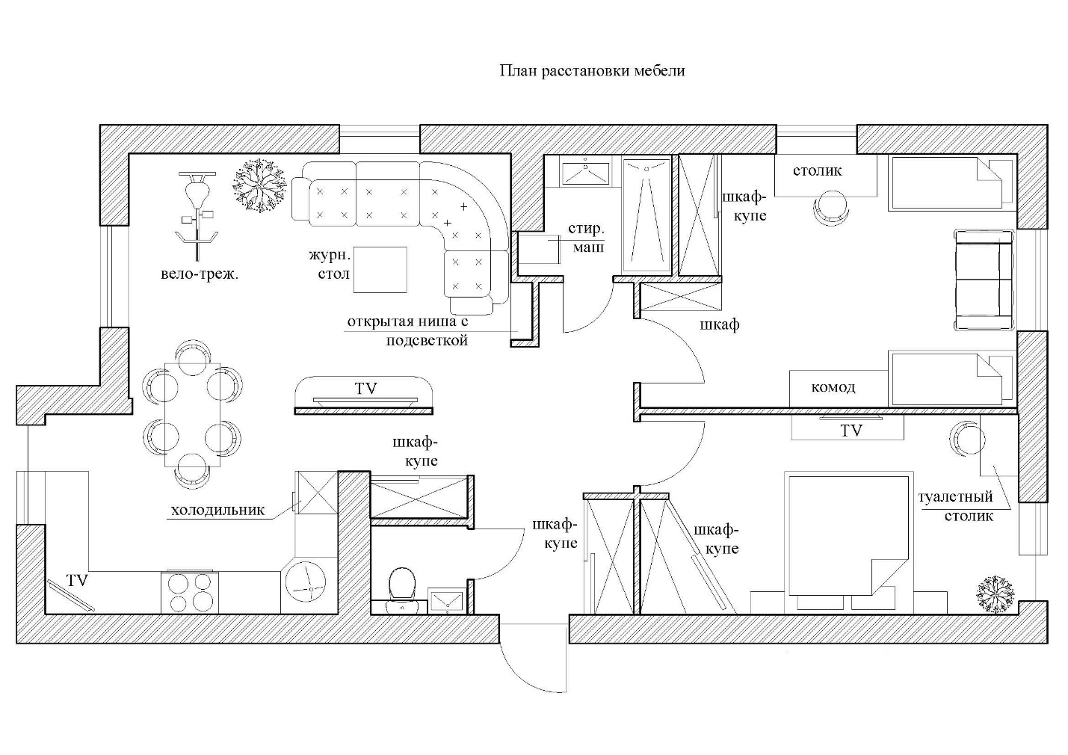рис.3
Обращайтесь, наша творческая мастерская всегда открыта к сотрудничеству!

